附件1
台中市明德中學執行教育部102學年度高中優質化輔助方案計畫
自主管理：1.執行過程中的評量或回饋之紀錄或照片
子計畫名稱： | 1-3優秀自然與社會人才培育課程計畫
分支計畫名稱： | 1-3-2優秀野外實察人才培育課程
102 學年第 2 學期 |  | 103年05月30 日
活動內容：
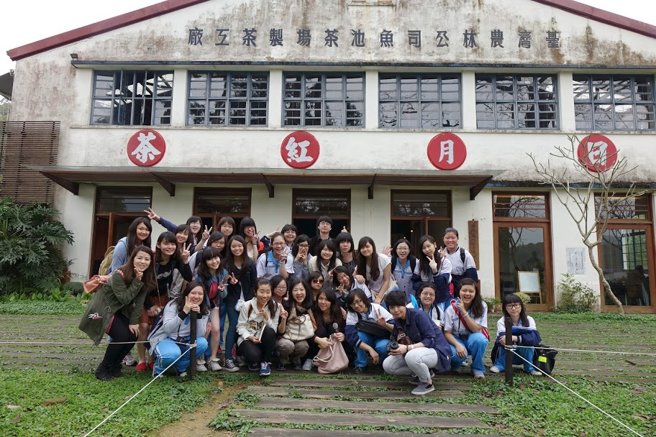
102學年度校外地理野外實察活動-日月老茶廠
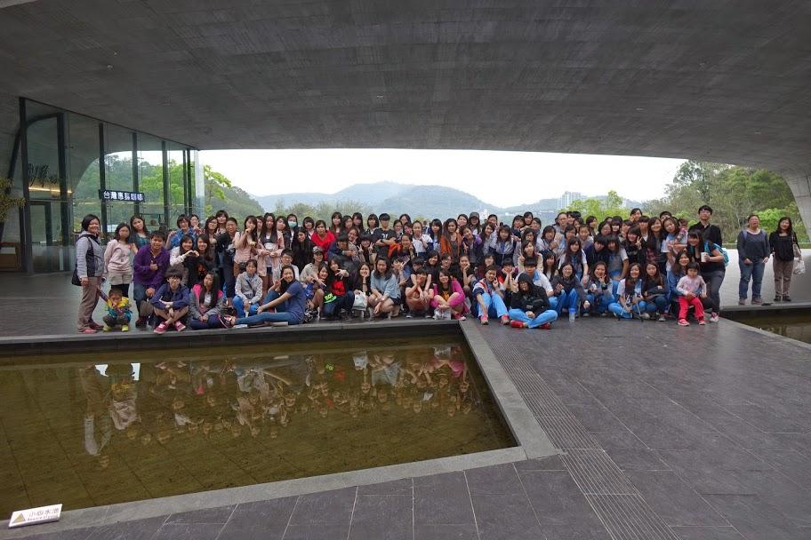
102學年度校外地理野外實察活動-向山遊客中心
附件2
台中市明德中學執行教育部102學年度高中優質化輔助方案計畫
自主管理：2.執行率(1)指標執行率
子計畫名稱： |  | 1-3優秀自然與社會人才培育課程計畫
分支計畫名稱： |  | 1-3-2優秀野外實察人才培育課程
102 學年第 2 學期 |  |  |  | 103年1月30日
面向 | 子計畫 |  | 指標 | 10301執行率
(四)、課程發展 | 1-3優秀自然與社會人才培育課程計畫 |  | 社會學科校外競賽得獎達3人次 | 0％

 |  |  |  | 103年2月28日
面向 | 子計畫 |  | 指標 | 10302執行率
(四)、課程發展 | 1-3優秀自然與社會人才培育課程計畫 |  | 社會學科校外競賽得獎達3人次 | 0％

 |  |  |  | 103年3月30日
面向 | 子計畫 |  | 指標 | 10303執行率
(四)、課程發展 | 1-3優秀自然與社會人才培育課程計畫 |  | 社會學科校外競賽得獎達3人次 | 0％

 |  |  |  | 103年4月30 日
面向 | 子計畫 |  | 指標 | 10304執行率
(四)、課程發展 | 1-3優秀自然與社會人才培育課程計畫 |  | 社會學科校外競賽得獎達3人次 | 0％

 |  |  |  | 103年 5月31日
面向 | 子計畫 |  | 指標 | 10305執行率
(四)、課程發展 | 1-3優秀自然與社會人才培育課程計畫 |  | 社會學科校外競賽得獎達3人次 | 0％

附件3
台中市明德中學執行教育部102學年度高中優質化輔助方案計畫
自主管理：2.執行率(2)經費日報表
子計畫名稱： |  | 1-3優秀自然與社會人才培育課程計畫
分支計畫名稱： |  | 1-3-2優秀野外實察人才培育課程
102 學年第 2 學期 |  |  |  |  |  |  | 103年6月30 日
序號 | 項目 |  | 月份 | 發票日期 | 憑證編號 | 金額 | 摘要
1 | 交通費 |  |  |  |  | 3000 | 地理實察遊覽車
2 | 材料費 |  |  |  |  | 6000 | 地理實察課程所需材料
3 | 鐘點費 |  |  |  |  | 9600 | 地理實察講師授課鐘點費
4 | 雜支 |  |  |  |  | 2000 | 地理實察紙張文具
5
6
7
8
9
10

承辦人 承辦主任 會計主任 校長

附件4
台中市明德中學執行教育部102學年度高中優質化輔助方案計畫
自主管理：2.執行率(3)經費月報表
子計畫名稱： |  |  | 1-3優秀自然與社會人才培育課程計畫
分支計畫名稱： |  |  | 1-3-2優秀野外實察人才培育課程
102 學年第 2 學期 |  |  |  |  |  |  |  |  |  |  | 103年6月30 日
月份  名稱 |  |  |  |  | 10302 | 10303 | 10304 | 10305 | 10306 | 目前合計 |  | 執行率 | 預算
(一)經常門
業  務  費 | 交通費 |  |  |  | 0 | 0 | 30000 | 0 | 0 | 30000 |  | 100％ |  | 30000
業  務  費 | 鐘點費 |  |  |  | 0 | 0 | 0 | 0 | 9600 | 9600 |  | 100％ |  | 9600
業  務  費 | 材料費 |  |  |  | 0 | 0 | 0 | 5000 | 0 | 3600 |  | 100％ |  | 5000
雜  支 | 雜支 |  |  |  | 0 | 0 | 0 |  | 2000 | 2000 |  | 100% |  | 2000
獎
補
助
費
經常門小計
(二)資本門
設
備
費
資本門小計
總 計

承辦人 承辦主任 會計主任 校長
附件5
台中市明德中學執行教育部102學年度高中優質化輔助方案計畫
自主管理：3.具體績效
103年6月30 日
子計畫 | 1-3優秀自然與社會人才培育課程計畫
活動內容 | 1-3-2優秀野外實察人才培育課程
承 辦 人 | 林昀霈、許雅斯、何宸宇
子計畫目標 | 社會學科校外競賽得獎達3人次
工作特色  (具體作為) | 1.利用地理科課程，在課堂中授與地理實察基本知能  2.舉辦地理野外實察活動（日月潭、桃米社區），讓學生實地考察收集資料，製作出各組考察影片，並放在學校網站上，進行票選活動  3.訓練優秀野外實察的選手，參加中國地理學會「地理奧林匹亞競賽」、國家太空中心舉辦「2014年福衛二號衛星影像應用地理小論文競賽」
工作績效  (具體成果：  以量化或質化陳述） | 1. 帶領普高二年級學生進行野外實察活動，將所有參與的學生分組，事前先針對實察的地點進行研究，並在實察過程用影片紀錄，在實察後進行統整剪輯。  2. 舉辦「普科高二地理野外實察創意影片票選活動」，利用本校FB將各組實察影片公開，再進行按讚跟留言投票。票選出最優秀影片前三名，及佳作兩名。  3.推派上學期參與「地理優秀人才培訓課程」之同學，參加「地理奧林匹亞競賽」及「2014年福衛二號衛星影像應用地理小論文競賽」
總體評估  （請勾選） | □優5 □良4 □中3 □差2 □劣1

※活動照片，請於另頁附上，每一活動2-4張相片，以A4紙彩色輸出。
活動內容：
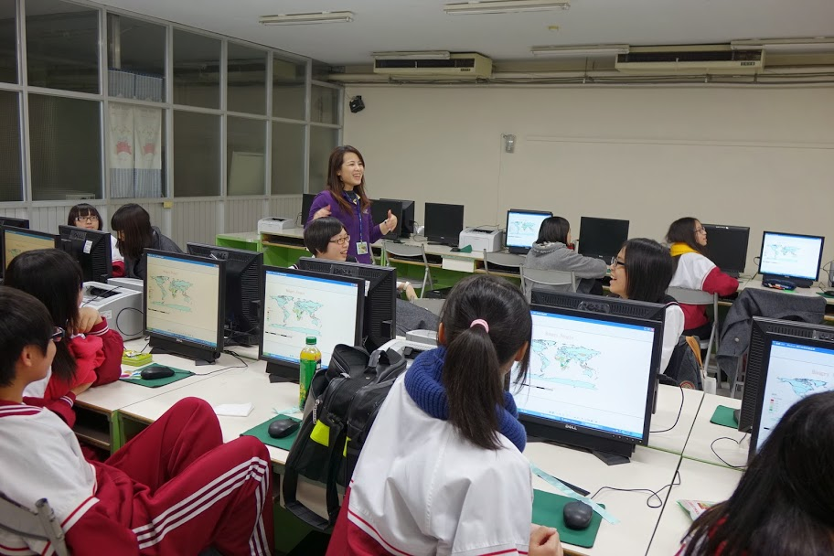
優秀地理人才培訓課程-QGIS課程
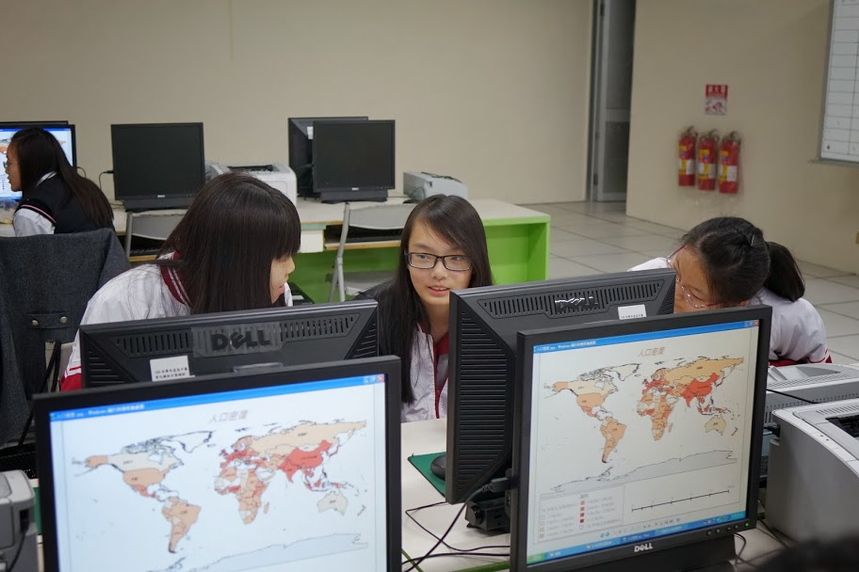
優秀地理人才培訓課程-QGIS課程

附件6
台中市明德中學執行教育部102學年度高中優質化輔助方案計畫
自主管理：4.績效檢討
103年06月30日
子計畫 | 1-3優秀自然與社會人才培育課程計畫
活動內容 | 1-3-2優秀野外實察人才培育課程
承 辦 人 | 許雅斯、何宸宇
子計畫目標 | 社會學科校外競賽得獎達3人次
績效檢討  (分析「指標與經費」未依進度完成原因) | 1 .執行目標達到100％  2. 經費核銷100%  3. 本學年度主要舉辦活動為普通科高二地理野外實察活動，此為校內舉辦之競賽活動，不符合子目標的社會學科校外競賽得獎的規準。而地理相關校外競賽多舉辦在上學期，所以並沒有可以推派的校外競賽活動。
改進方案  (找出問題  修正改善) | 1.在設立子目標要達的標準時，應考量到學科性質、及競賽項目舉辦的時間，再者，地理優秀人才培訓計畫，並不單單只是要推選出選手，還是希望大多數學生可以具備野外實察能力，所以本次透過舉辦校內野外實察創意影片的票選，也是希望除了野外實察外，還可以在實察中留下作品，並由學生發揮創意跟巧思，這才是本計畫課程設立的目的。  2.希望下一個期程可以修改子計畫的目標，除了達到拔尖的目的（推派選手參加校外競賽），還希望所有的學生具備基本野外實察的能力。

